1. Создайте класс **Form** - оболочку для создания форм. Он должен иметь методы input, submit, password, textarea, open, close. Каждый метод принимает массив атрибутов.

Примеры использования:

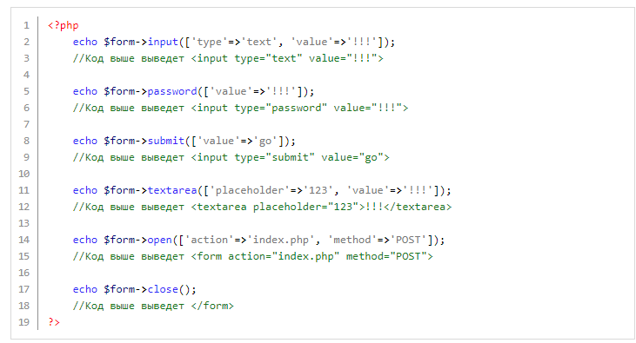

Передаваемые атрибуты могут быть любыми:

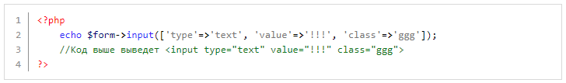

Для решения задачи сделайте **private** метод, который параметром будет принимать массив, например, *['type'=>'text', 'value'=>'!!!']* и делать из него строку с атрибутами, в нашем случае *type="text" value="!!!"*.

Пример создания формы с помощью нашего класса:

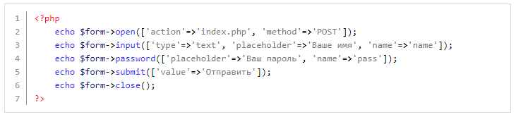

В результате получится следующая форма:

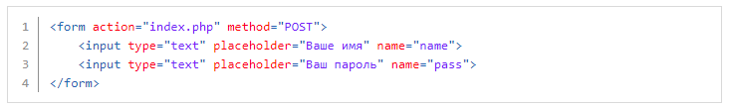

1. Создайте класс **SmartForm**, который будет наследовать от **Form** из предыдущей задачи и сохранять значения инпутов и textarea после отправки.

То есть если мы сделали форму, нажали на кнопку отправки - то значения из инпутов не должны пропасть. Мало ли что-то пойдет не так, например, форма некорректно заполнена, а введенные данные из нее пропали и их следует вводить заново. Этого следует избегать.

1. Создайте класс **Cookie** - оболочку над работой с куками. Класс должен иметь следующие методы: установка куки *set(имя куки, ее значение)*, получение куки *get(имя куки)*, удаление куки *del(имя куки)*.
2. Создайте класс **Session** - оболочку над сессиями. Он должен иметь следующие методы: создать переменную сессии, получить переменную, удалить переменную сессии, проверить наличие переменной сессии.

Сессия должна стартовать (session_start) в методе **__construct**.

1. Реализуйте класс **Flash**, который будет использовать внутри себя класс Session из предыдущей задачи (именно использовать, а не наследовать).

Этот класс будет использоваться для сохранения сообщений в сессию и вывода их из сессии. Зачем это нужно: такой класс часто используется для форм. Например на одной странице пользователь отправляет форму, мы сохраняем в сессию сообщение об успешной отправке, редиректим пользователя на другую страницу и там показываем сообщение из сессии.

Класс должен иметь да метода - **setMessage**, который сохраняет сообщение в сессию и **getMessage**, который получает сообщение из сессии.